参加申出書
（川崎市住民主体による要支援者等支援実施事業）

作成日 年 月 日
実施団体名 記入者
表面
介護保険  被保険者番号 | ふりがな  氏名 |  | 様 |  |  |  | 男・女 | 歳 |  | 生年  月日 |  | M T S 年 月 日
住所 | （〒 － ） 電話番号 （ ）  区
緊急  連絡先 |  | 氏 名 |  | 続柄 | 住所 |  |  |  |  |  | 連絡先
緊急  連絡先 | ① |  |  |  |  |  |  |  |  |  | （ ） －  （自宅・勤務先）
緊急  連絡先 | ② |  |  |  |  |  |  |  |  |  | （ ） －  （自宅・勤務先）
主治医 | 機関名：  医師名： |  |  |  |  |  |  |  | 電話 （ ） ―
持病
介護保険  認定情報 | 事業対象者 要支援１・２ 要介護１・２・３・４・５ 申請中  有効期限： 年 月 日 ～ 年 月 日
介護保険  認定情報 | 未申請：申請の意向 ある なし（理由 ）
担当ケアマネ  または地域包括支援センター | 事業所名 |  |  |  | 担当者名 |  |  |  |  |  |  |  | 連絡先
主な介護保険サービス利用状況  （上位３つを選択） | ①訪問介護 ②訪問入浴介護 ③訪問看護 ④訪問リハビリテーション  ⑤居宅療養管理指導 ⑥通所介護 ⑦通所リハビリテーション ⑧短期入所生活介護  ⑨短期入所療養介護 ⑩特定施設入居者生活介護 ⑪福祉用具貸与 ⑫福祉用具販売  ⑬住宅改修費の支給 ⑭その他（ ）
介護保険以外に利用している主なサービス
本人の  住居環境 | 自宅・借家・一戸建て・集合住宅 |  |  |  |  | 浴室（ 有・無 ）、（ ）階 |  |  |  |  |  |  |  | 住宅改修（ 有・無 ）
本人の  住居環境 | 浴室 の方に伺います。自宅で不安なく入浴できますか？  ③不安を感じていない ②少し不安を感じる ①非常に不安である
家族構成  家族関係の  状況など | ①一人暮らし ②高齢者のみの世帯 ③ ①または②だが、近所に子ども等がいる  ④子ども等の家族と同居している ⑤ ④だが、日中は家に一人でいることが多い  ⑥その他（ ）
最近の状況 | １日の生活・過ごし方など

同意欄
川崎市住民主体による要支援者等支援事業実施団体の適切な支援や活動のため、この参加申出書について、実施団体から川崎市、担当地域包括支援センター及び担当居宅介護支援事業所へ提供する場合があることに同意します。

年 月 日 氏名（本人署名）
暮らしの元気度チェック（川崎市基本チェックリスト）
- 参加者の状況に応じて実施してください（実施は任意です）

介護保険被保険者番号

氏名
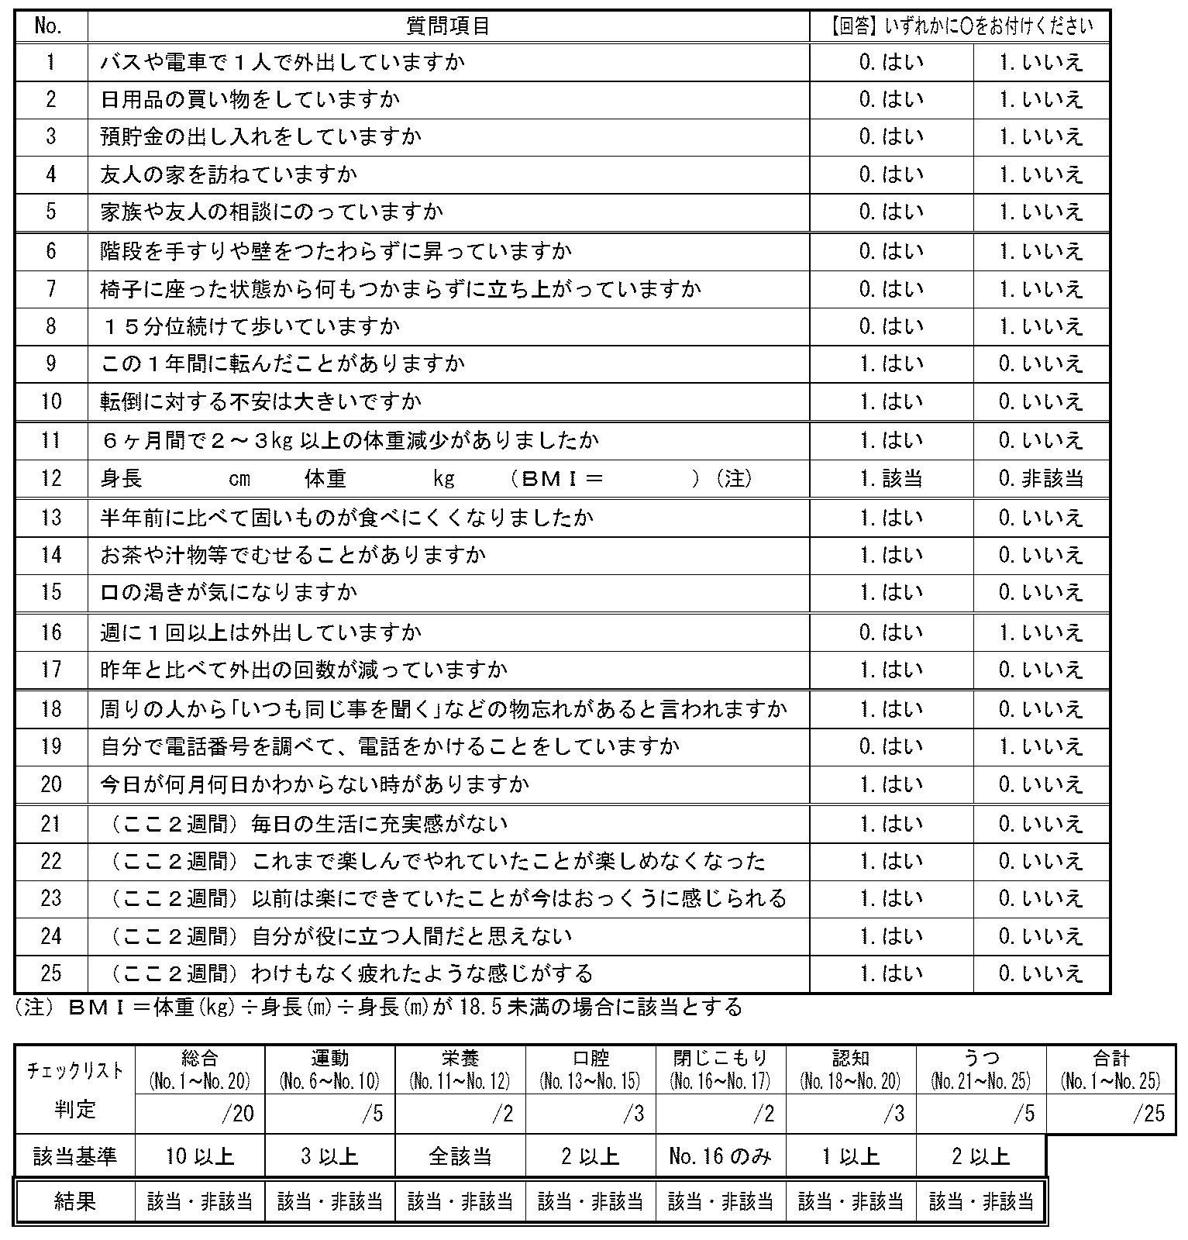
裏面
裏面

